

**APLICATIVO WEB “RATIFICACIÓN DE MATRICULA DEL COLEGIO NUESTRA SEÑORA DEL PATROCINIO”**

***Asignatura:***

**DESARROLLO PARA SISTEMAS DISTRIBUIDOS**

***Integrantes***

*Alexandra Emperatriz López Serrano*

*Ingrid Anais Humppire Carhuapuma*

*Rony Janampa Bautista*

*Ricardo Jesús Huaman Valentin*

***Profesor:***

*LUCAS FAJARDO*

***Ciclo: 2020 I - B***

**Lima, 13 de Junio 2020**

**Introducción**

En la actualidad las herramientas en tecnologías de información constituyen un factor de cambio determinante para el mejoramiento y desarrollo de las actividades del sector educación. En ese sentido, con el propósito de fortalecer la descentralización de la enseñanza y el intercambio de conocimiento hacia una mayor participación e interacción entre los actores alumno, padres y docentes, las instituciones educativas regulares (desde los centros de educación inicial, primaria y secundaria) han incorporado herramientas guía como apoyo a los alumnos en las tareas establecidas por los profesores durante el proceso de aprendizaje en línea desde los hogares, junto con la orientación a padres y/o tutores del alumno; es así como se refuerzan aspectos como la integración y participación de la familia en la educación del estudiante.

Bajo la óptica anterior, este paradigma contemporáneo dentro de los sistemas de información encuentra un campo de acción en el marco de los procesos, actividades y tareas localizadas en centros de educación. La complejidad del sistema educativo Nuestra Señora del Patrocinio, parte del hecho en el cual se quiere optimizar y estar y tener una experiencia técnica, sobre todo en el campo de la tecnología, realizando mejoras en su principal proceso de captación de alumnado. Por tanto, se plantea la implementación de un sistema Web para la gestión de Ratificación de Matricula dentro de la Institución Educativa dirigido a especialistas, padres y/o tutores de familia.

**ORGANIZACIÓN**

El colegio “Nuestra Señora del Patrocinio” es una comunidad educativa cristiana, comprometida en la formación de mujeres y hombres competentes, críticos y creativos, Ubicada en el distrito del Rímac. Ofrece la matrícula educativa a los siguientes niveles académicos Inicial, Primaria y Secundaria además brindando a sus estudiantes círculos de adelanto y nivelación, talleres de Teatro, Artes Plásticas y Música, que fortalecen el desarrollo de las inteligencias múltiples para desenvolverse efectiva y eficazmente en los diferentes ámbitos de la sociedad que les toque vivir, siendo consciente de su compromiso de servicio, amor a Dios y al prójimo.



### Misión

* Es un colegio de reconocida trayectoria educativa, que imparte una educación democrática con cultura de paz centrada en el desarrollo del ser humano y social, en el marco del conocimiento, valoración de la cultura peruana y amor al prójimo.

### Visión

* Aspira a Orientar a los alumnos en una formación integral de calidad: promotora de la verdad, la investigación y el respeto por la naturaleza, estimulando y desarrollando las potencialidades creativas, críticas y autónomas de sus alumnas(os) para que ellas(os) sean artífices de su propia realización y constructoras(es) de una nueva sociedad, desde una cultura de paz.

### Objetivos Organizacionales

* Favorecer el aprendizaje de una segunda lengua como una exigencia de inicios del siglo XXI, donde existe la globalización de la comunicación y la información.
* Permitir el conocimiento de la propia identidad, personal y social, desde una perspectiva multiétnica, multicultural e inclusiva, que se sustente en la valoración de lo nacional desde una visión global.

**OBJETO DE ESTUDIO**

**Proceso de Ratificación de Matricula:**

Una vez finalizado el año académico, el Apoderado debe de reservar ratificación la matrícula escolar del alumno para el siguiente año escolar, ingresando a la intranet del colegio y seleccionando al alumno que desea ratificar la matrícula, la intranet generará una serie de documentos como requisitos previos a la ratificación de matrícula. Uno de los documentos es de compromiso que debe de ser impreso y firmado, el cual compromete al Apoderado en pagar la pensión y asistir a reuniones con los docentes. También, se generará una ficha médica que deberá de ser impresa y rellenada con los datos médicos solicitados, estos documentos deben de ser entregados a la cajera de Tesorería. Finalmente, se generará un cronograma de recojo de libros académicos para el siguiente año escolar.

Paso siguiente, el Apoderado debe de continuar con el proceso de ratificación de matrícula dentro de la intranet, el cual le solicitará verificar si cuenta con deudas pendientes en tesorería para continuar con el proceso de ratificación, en caso tenga deudas pendientes la intranet le mostrará una notificación que alertará las deudas pendientes y el Apoderado tendrá que acercarse al área de tesorería y solicitar a la cajera una lista de deudas pendientes, una vez finalizado el pago de deudas, la cajera le entregará una boleta de venta. Caso contrario no tenga deudas pendientes la intranet le enviará una notificación de “No deudas pendientes”.

Una vez pagada todas las deudas, el Apoderado tiene que volver a la intranet y continuar con el proceso de ratificación de matrícula y solicita a la intranet verificar si tiene libros pendientes por entregar a biblioteca, en caso el alumno tenga libros pendiente de entrega, la intranet le mostrará una notificación que tiene libros pendientes, el Apoderado tendrá que acercarse a biblioteca y solicitar al asistente de biblioteca una lista de libros pendientes de entrega, a continuación el Apoderado debe de entregar todos los libros pendientes al asistente de biblioteca, el cual genera un reporte de evaluación física pendiente de libros que es entregado al Apoderado. Paso siguiente asistente de biblioteca evaluará el estado físico de los libros, almacenando los que se encuentran en buen estado y separando los que están en mal estado para su respectiva devolución, con una lista de libros pendientes generada, que será entregado al Apoderado para que compre o repare los libros y sean devueltos nuevamente al asistente de biblioteca. Caso contrario no tenga entrega de libros pendientes la intranet le mostrará una notificación de “No libros pendientes”.

Dentro de la intranet, una vez culminado la restricción de deudas y entrega de libros, el Apoderado tiene que volver a la intranet y continuar con el proceso de ratificación de matrícula y solicita a la Intranet verificar si el Alumno tiene asignaturas académicas desaprobadas, la intranet mostrará una notificación de “Asignaturas desaprobados”. El Apoderado se acercará a dirección Académica y solicitará al asistente Académico una lista de asignaturas desaprobadas, si el Apoderado no desea dar los exámenes de recuperación, finaliza el caso de uso. Caso contrario decide que el Alumno recuperará las asignaturas desaprobadas que deben de ser menor o igual de 3 asignaturas, solicitará al Asistente Académico generar una solicitud de pago de clases y derecho de examen de recuperación para el Alumno que será recibida por el Apoderado, luego la solicitud será entregada a la Cajera de tesorería, que generará un documento de pago que será entregado al Apoderado, luego este documento será entregado al Asistente académico que generará una constancia de derecho a llevar las clases y exámenes de recuperación que será entregado al Apoderado, este continuará con el proceso de reserva de matrícula por la Intranet que generará una constancia de reserva de ratificación de matrícula que recibirá el Apoderado de forma digital y finaliza el caso.

**DIAGRAMA DEL PROCESO**

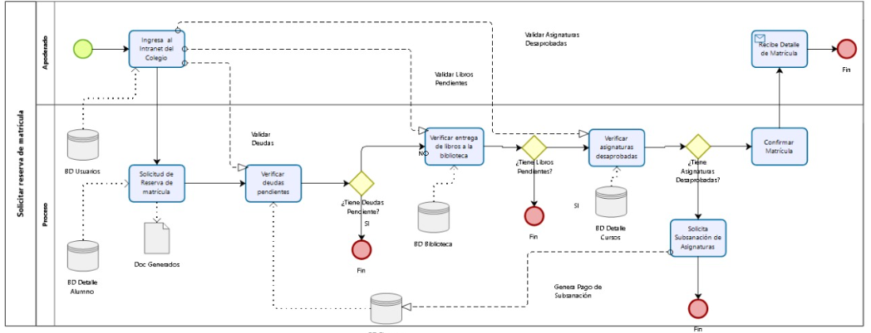

***Fuente: Elaboración propia***

**Objetivos Del Proyecto**

## Objetivo General

* El objetivo del proyecto es analizar, diseñar e implementar un sistema de información Web orientado a la gestión educativa de un centro de educación, que brinde soporte a las labores y actividades pedagógicas efectuadas por los especialistas de esta institución, para el proceso de Ratificación de Matricula.

## Objetivos Específicos

* Reducir en un 60% la lentitud del proceso de Ratificación de Matricula.
* Aumentar en un 80% la cantidad de alumnos en el periodo escolar 2020.
* Reducir en un 10% la búsqueda de deudas pendientes de los alumnos.

## Beneficios:

* Disponibilidad: el servicio estará disponible para la solicitud de ratificación de matrícula de los usuarios.
* Agilidad: Optimización de tiempo en el proceso de atención al cliente.
* Tener Heterogeneidad y escalabilidad del servicio con otras aplicaciones.
* Concurrencia y seguridad para satisfacer las necesidades de la organización y sus clientes.

**ARQUITECTURA DEL NEGOCIO.**

## **Especificación de las Reglas del negocio.**

**Regla de Estimulo**

RN01: Si no se ratifica la matricula antes del 29 de febrero se cancela su matrícula.

**Regla de Flujo.**

RN02: Si el alumno decida retirarse del colegio sin pagar su deuda pasa a ser evaluado con el Director de la institución.

**Regla de Estructura (dominio de datos)**

RN03: El código es alfanumérico de 6 caracteres.

RN04: Las calificaciones son codificadas en el sistema decimal (0..20)

**Regla de Estructura (Relaciones)**

RN05: El asistente académico atiende solo asignaturas desaprobadas.

RN06: El asistente de biblioteca solo recibe y evalúa los libros en mal estado.

**Regla de Derivación (Inferencia)**

RN07: Si el alumno tiene deuda de pensiones no puede continuar con la ratificación de matrícula.

RN08: Si el alumno tiene asignaturas desaprobadas no puede continuar con la ratificación de matrícula.

**FLUJO DE EVENTOS DE PROCESO**

**Solicitar reserva de matrícula**

**FLUJO DE EVENTOS:**

**Flujo Básico**

El Apoderado ingresa a la intranet del colegio.

El Apoderado selecciona al alumno por el cual va a realizar el trámite.

El Apoderado solicita reserva de matrícula.

La intranet genera los documentos de compromiso, ficha médica y cronograma de entrega de libros.

El apoderado imprime los documentos.

El apoderado llena y firma los documentos.

El apoderado entrega los documentos de compromiso y ficha médica a la cajera del colegio.

La cajera recibe los documentos.

La cajera entrega cargo de confirmación de la recepción de documentos.

El apoderado recibe el cargo de confirmación.

**PRECONDICIONES**

**Solicitar reserva de matricula**

Satisfacer la necesidad de reservar matricula del Apoderado.

**Verificar deudas pendientes**

**FLUJO DE EVENTOS:**

**Flujo Básico**

El Apoderado ingresa a la intranet del colegio.

El Apoderado selecciona al alumno por el cual va a realizar el trámite.

El Apoderado selecciona la opción de comprobar deudas pendientes.

La intranet verifica el estado de cuenta del alumno.

La intranet muestra un mensaje que confirma que no hay deudas pendientes.

El apoderado verifica mensaje de que no presenta deudas pendientes.

**Flujos Alternos**

*El alumno presenta deudas en su cuenta*

Si en la intranet emite un mensaje de deudas pendientes, el apoderado tendrá que acercarse a tesorería a solicitar a la cajera una lista de deudas pendientes. El apoderado tendrá que pagar las deudas pendientes a la cajera y el caso de uso continuo.

**PRECONDICIONES**

No existen precondiciones.

**POS CONDICIONES**

No existen Pos condiciones.

**Verificar entrega de libros a la biblioteca**

**FLUJO DE EVENTOS:**

**Flujo Básico**

El Apoderado ingresa a la intranet del colegio.

El Apoderado selecciona al alumno por el cual va a realizar el trámite.

El Apoderado selecciona la opción de comprobar libros pendientes de devolución.

La intranet verifica si el alumno tiene libros pendientes por devolver.

La intranet muestra un mensaje que confirma que no hay libros pendientes de devolver a biblioteca.

El apoderado verifica mensaje de que no hay libros pendientes de devolver a la biblioteca

**Flujos Alternos**

*El alumno tiene libros pendientes de devolver a biblioteca*

Se comprueba que el alumno tiene libros pendientes de devolver a biblioteca.

La intranet emite un mensaje de alerta de libros pendientes de devolver.

El apoderado tendrá que acercarse a la biblioteca y solicitar una lista de los libros pendientes de devolver.

El apoderado deberá entregar todos los libros de la lista al asistente de biblioteca.

El asistente generara un reporte de evaluación que entregara al apoderado.

El asistente evaluara el estado físico de los libros y el caso continuara en

*Los libros devueltos por el apoderado son defectuosos*

El asistente de biblioteca resuelve que los libros entregados no pasan la inspección física este generar una nueva lista de libros pendientes y el caso continuara.

**PRECONDICIONES**

No existen precondiciones.

**POS CONDICIONES**

No existen pos condiciones

**Verificar asignaturas desaprobadas**

**FLUJO DE EVENTOS:**

**Flujo Básico**

El apoderado ingresa a la intranet del colegio.

El apoderado selecciona al alumno por el cual va a realizar el trámite.

El apoderado selecciona la opción de comprobar asignaturas desaprobadas.

La intranet verifica si el alumno tiene asignaturas desaprobadas.

La intranet muestra un mensaje que confirma que no hay asignaturas desaprobadas.

La intranet genera una constancia de ratificación de matrícula.

El apoderado recibe e imprime la constancia de reserva de matricula

**Flujos Alternos**

*El alumno cuenta con asignaturas desaprobadas*

El alumno cuenta con asignaturas desaprobadas.

La intranet mostrara una alerta.

El apoderado deberá solicitar al asistente académico una lista de asignaturas desaprobadas.

El asistente académico generara dicha lista y la entrega al apoderado.

El apoderado solicitara realizar el pago de clases y examen.

El asistente académico generar dicha solicitud de pago y entregara al apoderado.

El apoderado realizara el pago a la cajera entregando la solicitud de pago recibida.

La cajera generar un documento de pago y lo entregara al apoderado.

El apoderado entregara el documento de pago al asistente académico.

El asistente académico generar una constancia de evaluación.

### 

**ARQUITECTURA DE SISTEMA**

Especificación de requerimiento de sistema.

En el colegio Nuestra Señora del patrocinio se requiere mejorar el proceso de ratificación de matrícula de los alumnos existentes y como producto de modelamiento de este negocio se ha identificado los siguientes requerimientos para el nuevo sistema lo cual se detallará a continuación:

**1. Funcionalidad**

El sistema debe permitir:

* 1. **Asociados al sistema**

* + 1. **A los apoderados** que solicitan la reserva de matrícula por la intranet:
       1. Permitir seleccionar al Alumno.
       2. Permitir registrar la reserva de matrícula.
       3. Permitir aceptar los documentos de compromisos.
       4. Permitir llenado de datos de ficha médica.
       5. Descargar el cronograma de entrega de libros.
       6. Generar y enviar notificaciones.
       7. Consultar estado de cuenta para conocer deuda pendiente.
       8. Verificar estado de deuda.
       9. Imprimir lista de deuda.
       10. Verificar libros pendientes de entrega.
       11. Imprimir lista de libros pendientes de entrega.
       12. Realizar el pago de deudas mediante una pasarela de pagos.(Caja)
       13. Consultar asignaturas desaprobadas.
       14. Imprimir lista de asignaturas desaprobadas.

1.1.1.15 Generar constancia de pago por asignaturas desaprobadas.

* + 1. **A la Cajera** que procesa las solicitudes de reserva de matrícula:

1.1.2.1 Recibir las notificaciones de los documentos de compromiso.

1.1.2.2 Enviar una notificación cada vez que un apoderado acepte un documento de compromiso.

1.1.2.3 Registrar cambios en la lista de deudas del alumno, cuando esto ocurra, el sistema actualizará el estado de cuenta.

1.1.2.4 Recibir notificaciones de la pasarela de pago.

1.1.3 **Al asistente de biblioteca** que gestiona los préstamos de libros del colegio:

1.1.3.1 Registrar cambios en la lista de libros pendientes del alumno, cuando esto ocurra, el sistema actualizará el estado de libros pendientes.

1.1.3.2 Cuando el sistema actualice el estado de libros pendientes se enviará una notificación por correo al usuario y a su buzón de mensajes del sistema.

1.1.4 **Al Asistente académico** que gestiona los cursos y exámenes de alumnos con asignaturas desaprobadas.

1.1.4.1 Recibir las notificaciones de pagos de los alumnos con asignaturas desaprobadas.

1.1.4.2 Actualizar de lista de asignaturas desaprobadas por alumno, al realizar este cambio se enviará esta notificación por correo electrónico y al buzón del sistema del usuario.

1.1.5 **Seguridad**

1.1.5.1 Enviar contraseña a los usuarios.

1.1.5.2 Actualizar perfiles

1.1.5.3 ingresar al sistema

1.1.5.4 Solicitar cambio de contraseña

* 1. **Asociados a aspectos generales**

1.2.1 Obligar al usuario a que el cambio de contraseña sea cada 60 días.

1.2.2 Mantener un registro de los errores. Para cada error el sistema debe registrar: el código del error, una descripción del error, la fecha y la hora del error.

1.2.3 Permitir que los reportes sean exportados a Hoja de Cálculo con formato Microsoft Excel

**2. Usabilidad**

2.1 El sistema permitirá a los usuarios el registro de la solicitud de servicio como promedio en 30 segundos.

2.2 El aspecto de la interfaz gráfica del sistema facilitará su empleo a usuarios sin entrenamiento especializado más allá del uso de un web browser.

2.3 En caso de error del usuario el sistema informará el mensaje del error y la solución.

**3. Confiabilidad**

3.1 El sistema debe estar disponible 24x7x360 días al año.

3.2 El tiempo promedio entre fallas (MTBF) del sistema será de 30 días

3.3 La duración promedio de una reparación (MTTR) del sistema no debe ser mayor de 120 minutos.

3.4 El sistema estará disponible al 90 por ciento entre las 8:00 AM y las 6:00 PM.

**4. Rendimiento**

4.1 Durante el proceso de evaluación de las solicitudes de servicio el sistema permitirá el acceso concurrente de 100 usuarios como promedio.

4.3 El sistema almacenará la información de hasta 10000.

4.4 El tiempo de respuesta promedio del sistema para las operaciones involucradas en el proceso de reserva de matrícula es de 10 segundos.

4.5 El 90 por ciento de las transacciones del sistema no deben exceder los 10 segundos.

**5. Soporte**

5.1 El cliente Web del sistema soportará los navegadores Microsoft Internet Explorer 8.0 o superior y FireFox 9 o superior para Windows.

5.2 El sistema será compatible con Windows XP.

5.3 El sistema permitirá a un usuario su instalación sin entrenamiento previo.

5.4 El tiempo máximo para corregir una falla será dos semanas.

**6. Consideraciones de Diseño**

6.1 El sistema debe alinearse con los sistemas de la Corporación y tener una disposición acorde con la información mostrada en dichos sistemas.

6.2 El sistema debe operar en cualquier computador personal con procesador Core 2 duo o superior, 512 Mb de memoria RAM y disco duro de 80 Gb.

6.3 La tecnología a utilizar será ser PHP sobre plataforma Linux.

6.4 El sistema deberá tener Seguridad de encriptamiento sobre las imágenes

6.5 La arquitectura lógica deberá considerarse en tres capas.

6.6 El motor de base de datos deberá ser MySQL.

**7. Documentación de Usuario en línea y sistema de ayuda**

No aplica a este proyecto.

**8. Componentes Adquiridos**

No aplica a este proyecto.

**9. Interfaces**

9.1 Interfaces de Usuario

9.1.1 El diseño de la interfaz gráfica del sistema se alineará al estándar definido en la empresa para las aplicaciones Web.

9.1.2 Las interfaces de usuario estarán basadas en un diseño web en el que predominará los colores institucionales de Nuestra señora del patrocinio, según la imagen adjunta.

|  |  |
| --- | --- |
|  |  |
|  |  |
|  |  |
|  |  |
|  |  |

9.1.3 El logotipo estará siempre presente en la parte superior izquierda de todas las interfaces.

9.1.4 El tipo de letra general será Baskerville Old Face.

9.1.7 Las interfaces seguirán el siguiente modelo, el logotipo en la parte superior izquierda, el nombre de la empresa en la parte superior central, el menú de opciones en la parte lateral izquierda ocupando un 20% del ancho de la página y el cuerpo de la página al lado derecho ocupando un 80%.

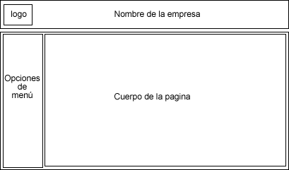

9.1.8 Los gráficos que se presenten en las interfaces, tendrán un peso no mayor a los 350 kb.

9.1.9 Los reportes mostrarán el logotipo y nombre de la empresa Nuestra Señora Del Patrocinio

9.2 Interfaces de Hardware

No aplica a este proyecto.

9.3 Interfaces de Software

9.3.1 El sistema se conectará con el sistema existente http://www.NuestraSeñoraDelPatrocinio.com/ para recibir el contenido de las noticias.

9.4 Interfaces de Comunicaciones

No aplica a este proyecto.

**10. Licenciamiento**

No aplica a este proyecto.

**11. Requerimientos legales, copyright y otros**

No aplica a este proyecto.

**12. Estándares aplicables**

No aplica a este proyecto.

Arquitectura tecnológica (software)

**Diagrama SOA**

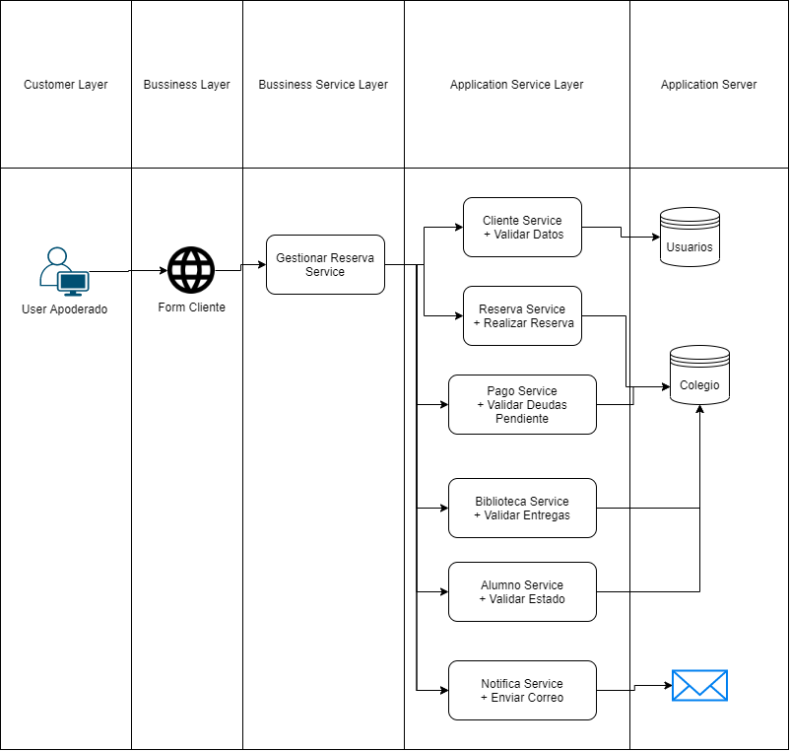

**MOCKUPS**

**LOGIN**

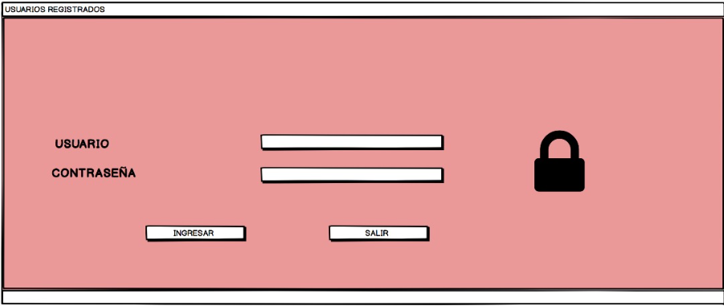

**Ventana Principal**

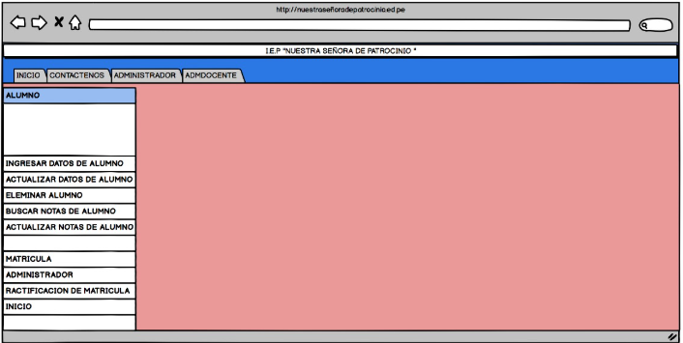

**BUSCAR ALUMNO**

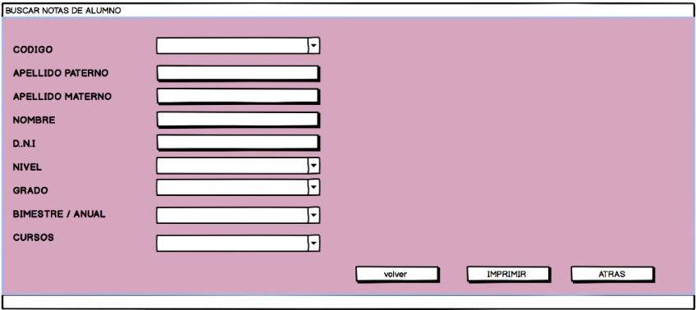

**DESARROLLO**

**BASE DE DATOS**

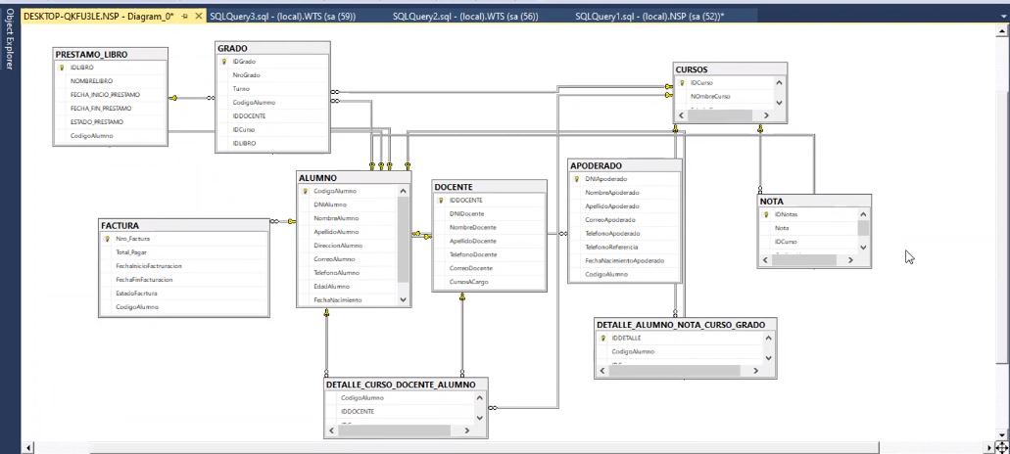

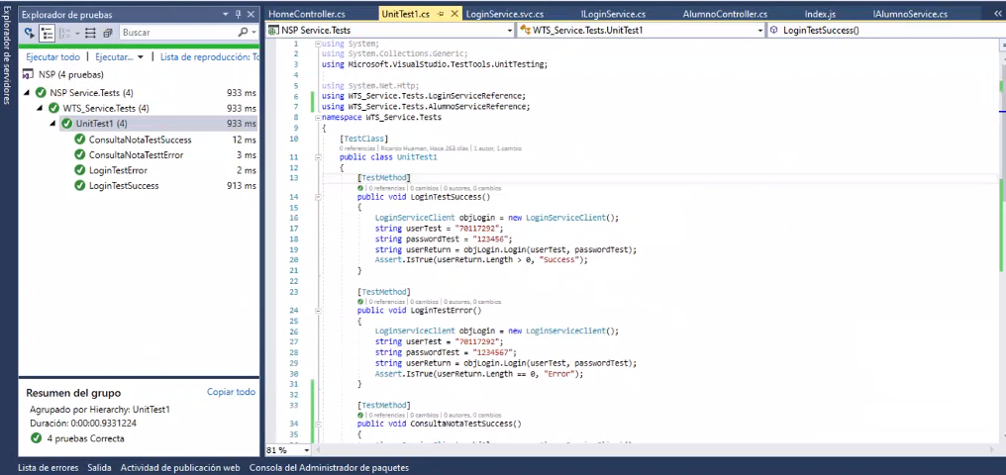

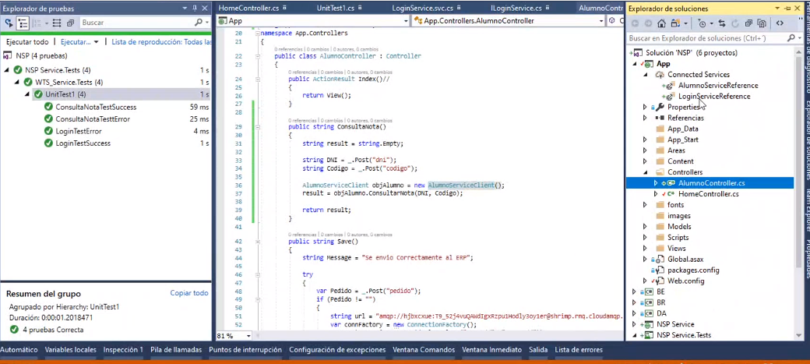

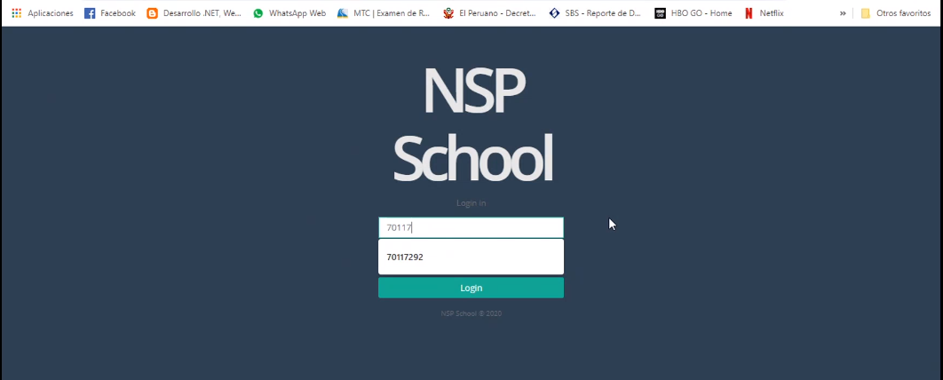

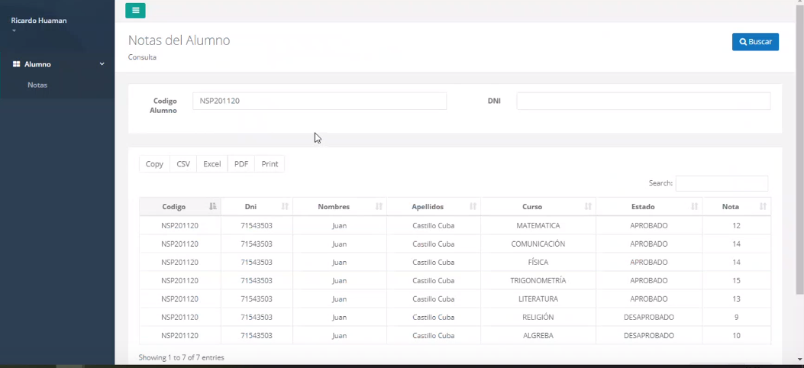

**SOAP**

**REST**

**MICROSERVICIOS**

**NODO DE MENSAJERIA.**